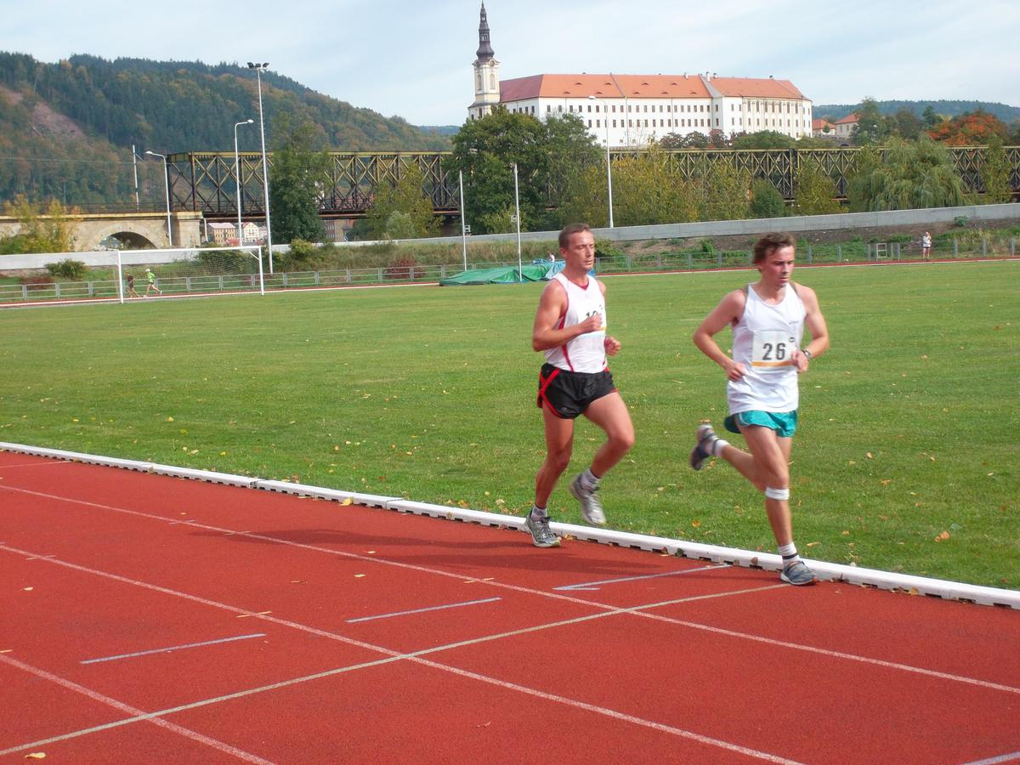
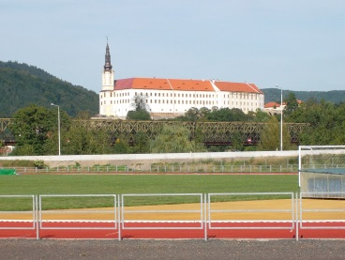
ASK Děčín
P R O P O Z I C E 7. závodu DBP, nejstaršího běhu do vrchu v České republice
52. ročníku BĚHU DO VRCHU na Pastýřskou stěnu
Pořadatel : ASK Děčín

Datum : sobota 28. října 2017

Místo a : pro všechny kategorie u mototechny AUTOLANO v Podmoklech
čas startu od nejmladší kategorie v 10,30 hod. do hlavní kategorie v 11,00 hod.

Místo cíle : dětské kategorie na vyhlídce u odbočky k ZOO,
starší žactvo, dorost a dospělí na hřebínku Pastýřské stěny
asi 150 m nad restaurací

Kategorie : na trati 830 m s převýšením 110 m, započítávané do Děčínského
běžeckého poháru :
A – muži do 39 let D – muži nad 60 let
B - muži 40-49 let E – ženy do 39 let
C - muži 50-59 let Z – ženy nad 40 let
F - dorostenci 16-17 let
na trati 830 m mimo pohár :
dorostenky 16-17 let, starší žáci, žákyně 14-15 let ( tyto kategorie se
mohou také přihlásit do poháru, např. dorostenky za ženy, atd. )
na trati 340 m, převýšení 50m, děti od 4 let po mladší žactvo ( 12-13 let )
Povrch tratí : schody, dlažba, lesní cesty

Přihlášky a : písemně na zdenek.pad@centrum.cz, výjimečně na stadionu SK Děčín
od 9,00 hod. do 9,45 hod.
startovné písemně dospělí, dorost 50 Kč , žactvo 20 Kč, ostatní děti 10 Kč,
na stadionu všechny kategorie +10 Kč navíc
Šatny : na stadionu SK Děčín od 9,00 hod.

Ceny : nejlepší závodníci obdrží věcné ceny a všechny děti drobné pozornosti

Zvláštní : A/ pořadatel neručí za odložené věci, cennosti je možné uložit
ustanovení v závodní kanceláři
B/ všichni startují na vlastní nebezpečí
C/ na startu je nutné být včas, kvůli měření nemůže být start posunut
ani o vteřinu
D/ odložené věci od startu se převážejí do cíle
Informace a výsledky : Hrnčíř 737 473 494, www.askdecin.cz

ředitel závodu, ing. Josef Vlk hlavní rozhodčí, ing. Zdeněk Hrnčíř
Atletický sportovní klub se těší na Vaši účast

